Архітектура обчислювальних систем та схемотехніка
Лабораторна робота № 8
Виконав: студент групи ПМО-11
Гошко Маркіян
Тема: Обчислення простих виразів на мові Assembler
Мета роботи: Використовуючи середовище Visual Studio, реалізувати програму обчислення математичного виразу на мові Assembler.

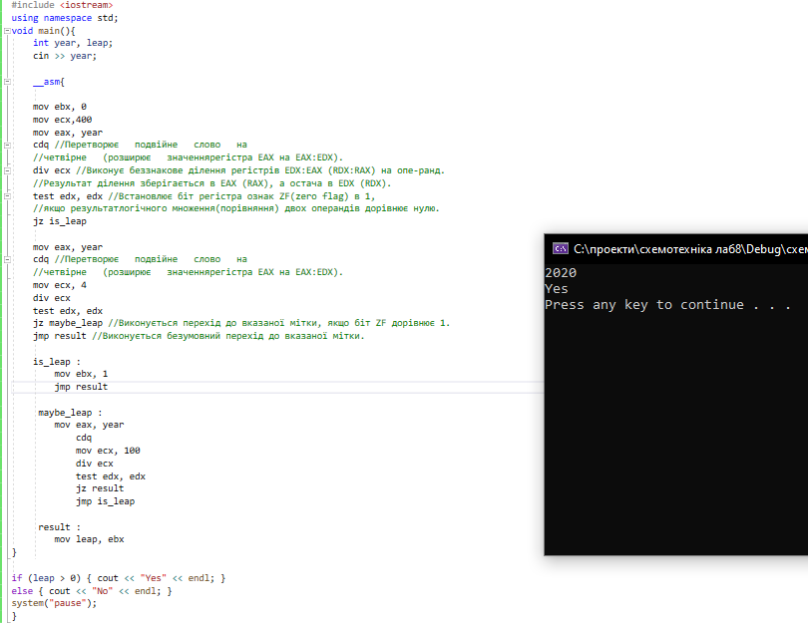
На жаль, не вийшло зробити решту завдання.
Висновок: виконуючи цю лабораторну роботу, я ознайомився з можливостями Visual Studio. І спробував найпростіші речі на мові Assembler.

